Tipy na vianočné darčeky pre každého

Vianoce sa nezadržateľne blížia. Ani sa nenazdáte a bude tu štedrovečerná večera a s ňou aj obdarúvanie najbližších pod rozsvieteným vianočným stromčekom. Ak ešte nemáte vybratý žiadny darček, nechajte sa inšpirovať niektorým z našich vianočných tipov. Pre jednoduchšiu orientáciu sme ich rozdelili do niekoľkých skupín podľa toho, koho by ste nimi mohli obdarovať.

Darček pre deti (teenagera):

Menšie deti budú Ježiškovi vďačné za akúkoľvek hračku, lenže tie väčšie majú iné priority. Tínedžeri sa už predsa „nehrávajú“. Vlastne hrávajú, no nie s detskými hračkami, ale s počítačmi. Počítačové hranie je dnes vnímané ako elektronický šport, pretože pomáha zlepšovať reflexy, jemnú motoriku a strategické myslenie. Hranie počítačových hier na vrcholovej úrovni si, podobne ako u športu, vyžaduje tie správne nástroje. Kvalitné herné periférie vám totiž môžu v hre doslova „zachrániť život“. Dávajú vám tiež istú výhodu proti súperom.
Nová séria Logitech G ťaží z vedeckého prístupu a patrí k tomu najlepšiemu na trhu. Produkty sú vyvíjané a aj testované tými najlepšími hráčmi eSports, takže aj základné modely značne vynikajú nad bežnou konkurenciou v kvalite, výkone a aj životnosti. Používajú sa tiež na hráčskych turnajoch, kde živé prenosy sledujú státisíce divákov na celom svete.
Medzi aktuálne novinky série Logitech G patria napríklad aj:

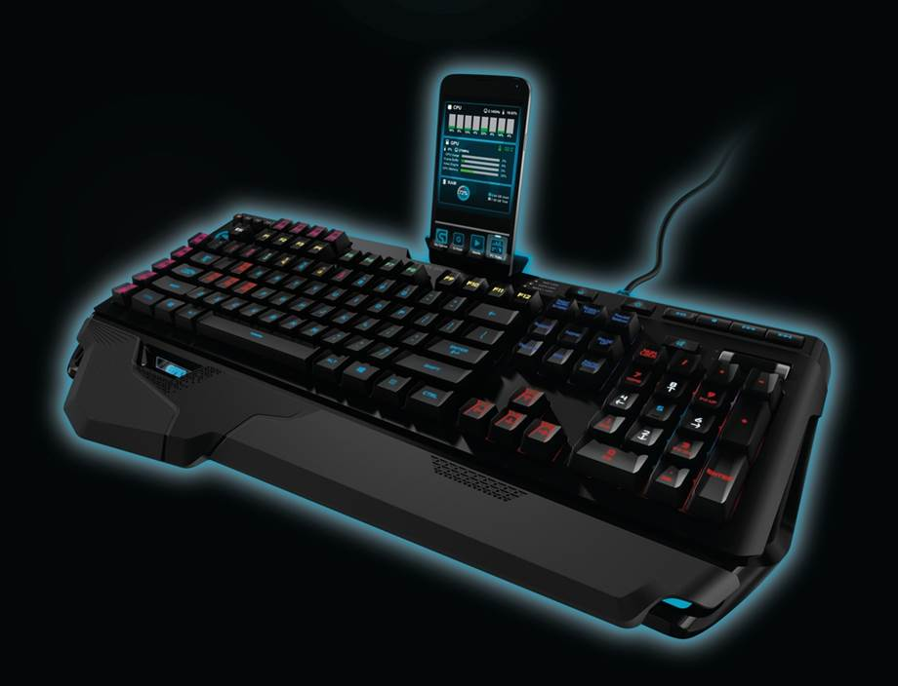
Klávesnice Logitech G910: Význačnými vlastnosťami klávesníc G910 (Orion Spark a Orion Spectrum) sú mechanické spínače Romer-G vyvinutej exkluzívne spoločnosťou Logitech, ktoré ponúkajú o 25 percent rýchlejšie zopnutie než akékoľvek iné mechanické spínače, ďalej je to zvýšená odolnosť a inteligentné podsvietenie. Vzhľadom k ich zvýšenej odolnosti až 70 miliónov úderov, čo je o 40% dlhšia životnosť ako u iných herných klávesníc na trhu, vydrží táto klávesnica aj následky veľmi intenzívneho hrania. Farbu podsvietenia každej jednotlivej klávesy je možné individuálne prispôsobiť - vyberať možno z palety farieb s 16,8 miliónom farebných odtieňov. Využiť možno aj mobilnú aplikáciu Arx Control, vyvinutú divíziou Logitech G, ktorá spolupracuje so softvérom LGS a umožňuje prenášať širokú škálu informácií na vaše zariadenia. Môžu obsahovať čokoľvek - od interných herných informácií, cez dôležité štatistiky výkonu PC, až po ovládanie médií.
Odporúčaná maloobchodná cena: 199 €
Viac informácií a fotografie vo vysokom rozlíšení nájdete na adrese:
http://www.pressoffice.cz/logitech-vyvinul-nejvyspelejsi-mechanickou-herni-klavesnici-na-svete/
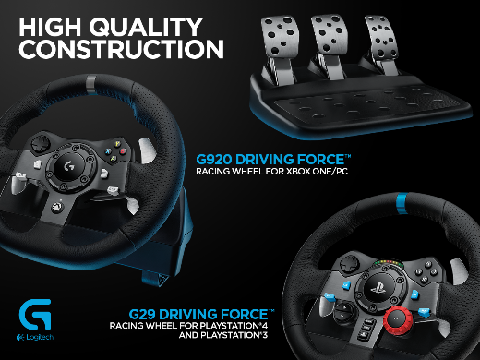
Logitech G29 Driving Force / G920 Driving Force: Od chvíle, kedy boli predstavené herné konzoly PlayStation 4 a XBOX One pre ne chceli fanúšikovia kvalitný volant a práve taký teraz môžete nájsť v portfóliu Logitech. Oba boli vyrobené na precíznu jazdu, majú dlhú spoľahlivosť. a je pre ne charakteristická mohutná spätná väzba s dvoma motormi, prevodovka so skrutkovitým mechanizmom potlačujúcim vôľu radenia, ručne obšívaný a kožou obalený poťah volantu a pedále plynu, brzdy a spojky vyrobené z nerezovej ocele. Volant je navyše kompatibilný s doplnkom Driving Force Shifter, čo je šesťstupňová manuálna radiaca páka so spiatočkou po zatlačení, ktorú je možné kúpiť samostatne. No povedzte sami, nesníva práve o takomto doplnku pre svoj počítač, alebo konzolu každý pretekár?
Odporúčaná maloobchodná cena: 409 €
Viac informácií a fotografie vo vysokom rozlíšení nájdete na adrese:
http://www.pressoffice.cz/dva-modely-zavodnich-volantu-pro-playstation-4-xbox-one/

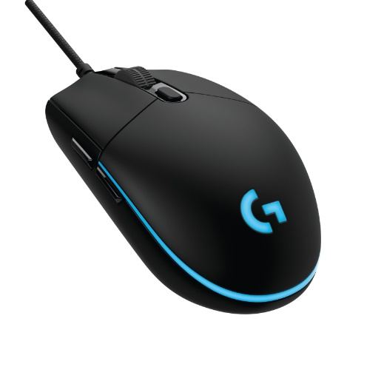
Logitech G Pro Gaming Mouse: Táto nová herná myš je vytvorená pre profesionálnych hráčov eSports. Navrhli si ju sami hráči presne tak, ako potrebujú, aby mohli vyhrávať. Je osadená najpresnejším optickým snímačom pohybu PMW3366, ktorý poskytuje precíznosť na úrovni, ktorú uznáva väčšina herných nadšencov i profesionálov. Vďaka nulovému vyhladzovania, filtrovaniu a akcelerácii v celej šírke rozlíšení DPI (200-12.000 DPI) poskytuje výnimočnú presnosť sledovania pohybu a konzistentnú odozvu pri akejkoľvek rýchlosti. Myš má systém odpruženia tlačidiel s kovovou pružinou, vstavanú pamäť, aby na turnajových počítačoch neboli problémy s ovládačmi, a veľmi jednoduchý, no vysoko komfortný, odolný a odľahčený dizajn. Myš Logitech G Pro stavia na odkaze a celosvetovej obľube myši Logitech G100s určenej pre profesionálnych hráčov eSports na najvyššej úrovni a kombinuje ju s neuveriteľnou rýchlosťou, presnosťou a odozvou ďalšieho populárneho modelu G303.
Odporúčaná maloobchodná cena: 79,99 €
Viac informácií a fotografie vo vysokom rozlíšení nájdete na adrese:
http://www.pressoffice.cz/logitech-g-predstavuje-novou-herni-mys-navrzenou-pro-profesionalni-hrace-esports/

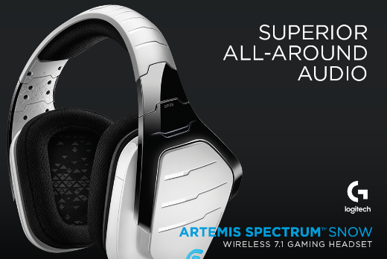
Logitech G933 Artemis Spectrum Snow (Limited Edition): Kvalitný priestorový zvuk dotvorí dokonalú atmosféru nielen pri filmoch, ale aj pri počítačovej hre. Rodičia však väčšinou nemajú pochopenie pre hlasitý zvuk, takže vhodným darčekom pre tínedžerov bude isto herný headset s priestorovým zvukom a RGB podsvietením Logitech G933, ktorý je možné použiť s PC alebo hernou konzolou. Vďaka priestorovému zvuku Dolby 7.1 a DTS Headphone:X budete počuť až sedem oddelených kanálov zvukových dát, plus basový efektový kanál. Vybavený je snímateľnými náušníkmi z vysoko odolnej tkaniny, ktoré sa dajú vyprať a aj pri dlhej hernej seanse vám ponúknu mäkké a pohodlné usadenie. Ak budete chcieť, aby vás ostatní dobre počuli, môžete mikrofón s funkciou rušenia okolitého hluku nastaviť tak, že bude počuť len váš hlas. Pokiaľ mikrofón práve nepoužívate, je možné ho jednoducho sklopiť a otočiť stranou, takže vám nebude prekážať. Skrátka sen každého náročného hráča. Teraz dostupný nielen v čiernej, ale aj limitovanej bielej.
Odporúčaná maloobchodná cena: 239 €
Viac informácií a fotografie vo vysokom rozlíšení nájdete na adrese:
http://www.pressoffice.cz/dva-nove-7-1-herni-headsety-s-podsvicenim/

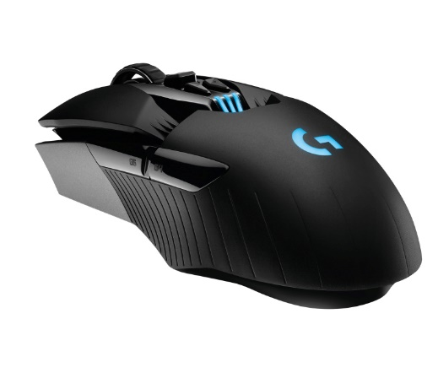
Logitech G900 Chaos Spectrum: Táto herná myš s parametrami, aké vyžaduje hranie na profesionálnej úrovni, sa môže pochváliť najlepšou bezdrôtovou technológiou v danom obore, vyspelým optickým herným snímačom pohybu, flexibilným dizajnom, ktorý je vhodný pre pravákov i pre ľavákov, nastaviteľným podsvietením, konštrukciou mechanických tlačidiel so závesom a odľahčeným prevedením pre maximálny výkon a pohodlie aj pri dlhých herných súbojoch. U myši Logitech G900 Chaos Spectrum je zaistené bezdrôtové spojenie bez akéhokoľvek oneskorenia a má dlhú výdrž batérie, na ktorú sa môžu spoľahnúť aj profesionálni hráči z oblasti eSports. Všetky konštrukčné prvky boli analyzované a upravené tak, aby sa odstránil každý nadbytočný zlomok gramu, od lisovania tenkých stien po duté a "lúčové" rolovacie koliesko umožňujúce hyper rýchly pohyb. Výsledkom je bezkonkurenčná bezdrôtová herná myš, ktorú mnohí recenzenti označujú ako najlepšiu hernú myš na svete.
Odporúčaná maloobchodná cena: 179,99 €
Viac informácií a fotografie vo vysokom rozlíšení nájdete na adrese:
http://www.pressoffice.cz/logitech-g-predstavuje-novou-herni-mys-navrzenou-pro-profesionalni-hrace-esports/

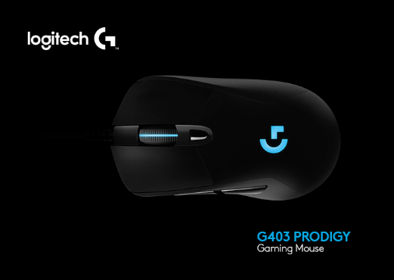
Herné myši Logitech G403 Prodigy: Nové myši z radu Prodigy poskytujú pohodlie aj pri dlhom hraní vďaka odľahčenému ergonomickému dizajnu. Pogumované úchopy na ľavej aj pravej strane vám zaistia lepšiu kontrolu a pomocou priloženého 10 g závažia si môžete ľahko upraviť hmotnosť myši podľa svojich preferencií. Sú až osemkrát rýchlejšie než štandardné myši, čo znamená, že keď s myšou pohnete alebo kliknete na jej tlačidlá, odozva na obrazovke je prakticky okamžitá. Tieto myši sú vybavené najvyspelejším herným optickým snímačom pohybu na svete PMW3366, ktorý preferujú najlepší svetoví hráči eSports. Myš G403 Prodigy je k dispozícii v káblovej aj bezdrôtovej verzii, ktorá je osadená rovnakou energeticky úspornou a vysoko výkonnou bezdrôtovou technológiou ako oceňovaný model Logitech G900 Chaos Spectrum. Bezdrôtové pripojenie v pásme 2,4 GHz je maximálne optimalizované, takže prenos informácie o pohybe trvá len 1 ms, čo garantuje neuveriteľne rýchlu odozvu bez oneskorenia, s akou sa konkurenčné riešenia nemôžu merať - vrátane myší pripojených káblom.
Odporúčaná maloobchodná cena: 69,99 € (drôtová)/ 119 € (bezdrôtová)
Viac informácií a fotografie vo vysokom rozlíšení nájdete na adrese:
http://www.pressoffice.cz/logitech-g-predstavuje-novou-radu-prodigy/

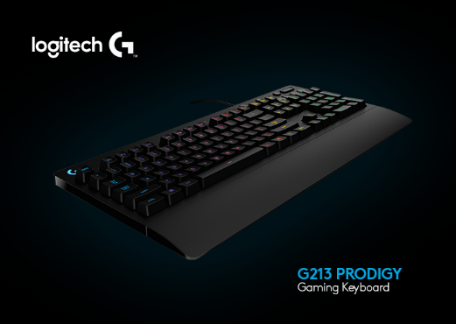
Logitech G213 Prodigy RGB: Navrhnutá je pre hráčov všetkých úrovní a vyznačuje sa štíhlou konštrukciou, ktorá je odolná proti poliatiu tekutinami, je pohodlná a veľa toho vydrží. Má integrovanú opierku pre zápästie a nastaviteľné nožičky, aby ste si mohli zvoliť pre vás ideálnu polohu aj na dlhé herné súboje. Klávesnica G213 Prodigy prináša to najlepšie pokiaľ ide o hmatovú odozvu a výkon, čomu napomáhajú aj tlačidlá určené priamo pre hráčov. Každá jej klávesa je vyladená tak, aby poskytovala ultra rýchlu a zreteľnú odozvu, ktorá je až štyrikrát rýchlejšia než u štandardných klávesníc. Navyše jej konštrukcia umožňuje „vnímať“ stlačenie viacerých kláves súčasne (má tzv. „anti-ghosting gaming matrix“) a je vyladená pre optimálny herný výkon. Klávesnica má päť zón s RGB podsvietením, ktoré si môžete upraviť podľa seba. Farby si môžete zvoliť napríklad tak, aby ladili s vašou hernou zostavou, nastaviť ich pre jednotlivé hry alebo len podľa toho, ako sa vám páčia. Svetelné efekty môžete synchronizovať s inými zariadeniami Logitech G pomocou obslužnej aplikácie Logitech Gaming Software (LGS).
Odporúčaná maloobchodná cena: 79,99 €
Viac informácií a fotografie vo vysokom rozlíšení nájdete na adrese:
http://www.pressoffice.cz/logitech-g-predstavuje-novou-radu-prodigy/
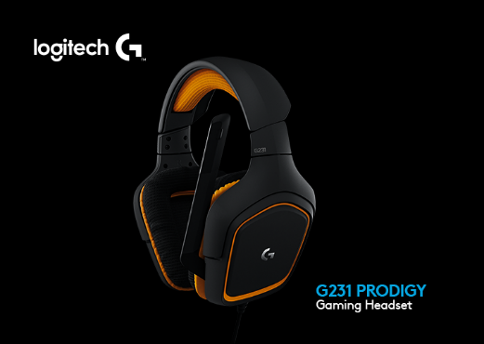
Logitech G231 Prodigy: Vďaka neodymiovým driverom s priemerom 40 mm poskytuje headset G231 Prodigy vysoko kvalitný stereo zvuk, ktorý vás pri hraní na PC alebo konzole pohltí od začiatku až do konca. Náušníky sú potiahnuté starostlivo vybranou tkaninou, vhodnou pre športové hranie, ktorá garantuje pohodlný a mäkký kontakt s hlavou aj pri niekoľkých hodinách používania. Dajú sa ľahko zložiť a vyprať, aby bol váš headset stále v skvelom stave. Smerový mikrofón s krištáľovo čistým zvukom na ramienku je možné umiestniť tak, aby snímal iba váš hlas a keď ho práve nebudete potrebovať, môžete mikrofón sklopiť dozadu k slúchadlám. Prvky pre ovládanie zvuku, teda hlasitosť a vypnutie mikrofónu, sú umiestnené na kábli a máte ich tak vždy ľahko na dosah ruky.
Odporúčaná maloobchodná cena: 59,99 €
Viac informácií a fotografie vo vysokom rozlíšení nájdete na adrese:
http://www.pressoffice.cz/logitech-g-predstavuje-novou-radu-prodigy/

Podrobnejšie informácie o herných produktoch Logitech môžete získať aj na adrese gaming.logitech.com alebo na facebook stránke Logitech CZ/SK.

Darček pre celú rodinu:
Sú isté „gadgety“, ktoré môže využívať naraz celá rodina a je preto pekným zvykom kupovať si aj tzv. „společné rodinné“ darčeky. Našim tipom na spoločné vianočné darčeky preto sú napríklad:

Logitech Wireless Touch Keyboard K400 Plus: Vhodným rodinným darčekom môže byť aj klávesnica – jedna klávesnica pre celú rodinu, ale nie len taká hocijaká! Logitech K400 Plus je určená pre použitie v obývačkách, kde poskytuje najjednoduchší a najprirodzenejší spôsob navigácie obsahu vášho počítača zobrazovanom v televízore. Vďaka spoľahlivému bezdrôtovému dosahu až 10 metrov, rozloženiu kláves, ktoré predpokladá využitie pre ovládanie multimédií a integrovanému touchpadu je neuveriteľne ľahké streamovať filmy, televízne relácie, hudbu a inú zábavu z počítačov aj z pohodlia vašej pohovky. Klávesnicu môžete využiť ako bezdrôtový ovládač pri prezeraní webových stránok, vybavovaní e-mailov a aplikácií priamo v televízore. Na výber je v čiernej alebo bielej.
Odporúčaná maloobchodná cena: 44.99 €
Viac informácií a fotografie vo vysokom rozlíšení nájdete na adrese:
http://www.pressoffice.cz/logitech-k400-plus-klavesnice-pro-obyvaci-pokoje-zjednodusuje-propojeni-vaseho-pc-s-televizorem/

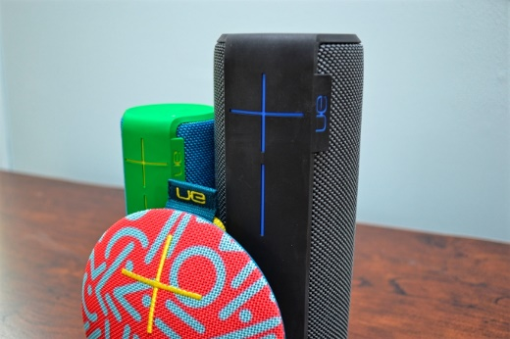
Rodina bezdrôtových reproduktorov Ultimate Ears: Hudbu do každého počasia vám prinášajú reproduktory značky Ultimate Ears. Tieto bluetooth repráčiky nie veľké, no napriek tomu v sebe ukrývajú prekvapivo bohatý zvuk. A nielen to! Sú postavené tak, aby zniesli aj to najhoršie zaobchádzanie. Môžete ich hodiť do vody, môžu vám spadnúť na zem, alebo ich môžete postaviť do mokrého snehu a vždy vám prinesú ten najlepší zvuk. V aktuálnej ponuke sú tri základné modely, každý v niekoľkých farebných prevedeniach: UE ROLL, UE BOOM a UE MEGABOOM. Pri úplnom nabití dokážu hrať aj celý deň a keď sa stretnú dva, dajú sa spárovať až na vzdialenosť desiatok metrov. Môžete si tak urobiť kedykoľvek a kdekoľvek vlastnú párty s rodinou, či priateľmi. U nás ich zakúpite exkluzívne v Alza.sk.
Odporúčaná maloobchodná cena: 99 € (UE ROLL), 199 € (UE BOOM) a 299 € (UE MEGABOOM)
Viac informácií a fotografie vo vysokom rozlíšení nájdete na adrese:
http://www.pressoffice.cz/kral-bezdratovych-reproduktoru/

Darček pre muža:
Moderní muži majú veľmi radi rôzne technické „vychytávky“ a preto pri hľadaní toho správneho vianočného darčeku určite nič nepokazíte niektorým z nasledujúcich „gadgetov“:

Logitech MX Master Wireless Mouse: Ručne tvarovaná myš MX Master je najvyspelejšou bezdrôtovou myšou. Je vybavená unikátnym rolovacím kolieskom, ktoré sa vie prispôsobiť rýchlosti, akou chcete prechádzať obsahom - dokáže automaticky prejsť z krokovania až na hyper rýchle rolovanie. Myš má aj unikátne druhé koliesko pre rolovanie pomocou palca, ktoré umožňuje posúvať obraz zo strany na stranu alebo plniť iné funkcie na základe nastavení používateľom. Môžete ju spárovať buď pomocou rozhrania Bluetooth Smart, alebo prostredníctvom prijímača Logitech Unifying s až tromi zariadeniami a následne medzi nimi prepínať stlačením jediného tlačidla. Tvar a prevedenie MX Master zaisťujú najvyšší komfort a presnosť ovládania. Vďaka senzoru Darkfield Laser Sensor bez problémov sníma pohyb na akomkoľvek povrchu, vrátane priehľadného skla.
Odporúčaná maloobchodná cena: 99,99 €
Viac informácií a fotografie vo vysokom rozlíšení nájdete na adrese:
http://www.pressoffice.cz/logitech-nejvyspelejsi-bezdratova-mys/

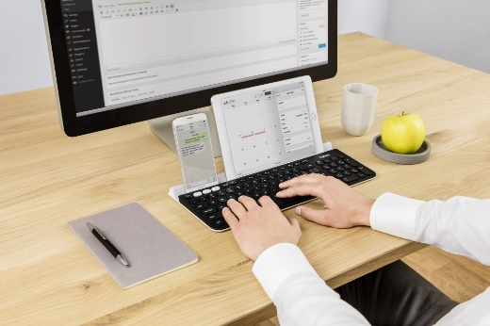
Logitech K780 Multi-Device Wireless Keyboard: Prvá plne vybavená bezdrôtová počítačová klávesnica s numerickou časťou pre rôzne zariadenia, ktorá zároveň funguje aj na ovládanie smartfónov a tabletov. Vďaka Easy-Switch technológii môžete ľahko prepínať medzi tromi súčasne pripojenými zariadeniami a klávesnica K780 sa automaticky prispôsobí zariadeniu, ktoré práve používate, takže nech už máte počítač s Windows alebo iPhone, rozloženie kláves je prirodzené a dokonca môžete používať svoje obľúbené klávesové skratky. Vybavená je bezdrôtovou USB technológiou Logitech Unifying a zároveň aj Bluetooth Smart, takže si môžete sami vybrať najvhodnejší spôsob pripojenia vášho počítača, telefónu alebo tabletu.
Odporúčaná maloobchodná cena: 99,99 €
Viac informácií a fotografie vo vysokom rozlíšení nájdete na adrese:
http://www.pressoffice.cz/logitech-k780-multi-device-jedna-klavesnice-pro-jakekoli-zarizeni/

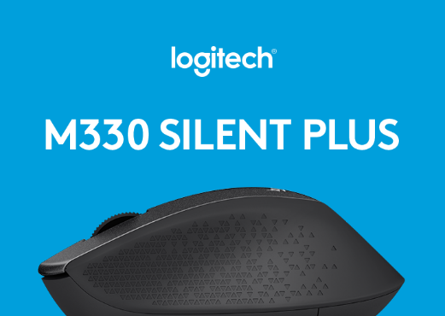
Logitech M330 Silent Plus: Budí vás manžel v noci pri práci na počítači klikaním myšou? Kúpte mu na Vianoce tichú myšku Logitech M330 Silent Plus. Konštruktéri skúmali rôzne zdroje hluku, ktoré počítačové myši vydávajú a našli spôsob, ako znížiť úroveň decibelov bez zníženia ich kvality alebo obmedzenia pocitov pri klikaní aké majú tradičné. Podarilo sa im znížiť hlučnosť o viac než 90 percent. Vďaka technológii Logitech Advanced Optical Tracking je myš M330 zároveň ultra presná a schopná pracovať prakticky na akomkoľvek povrchu. Navyše získala osvedčenie Quiet Mark od Noise Abatement Society (Spoločnosť na potieranie hluku). Tichá myš M330 Silent Plus ponúka výdrž batérie až 24 mesiacov a má kontúrované úchopy z mäkkej gumy ktoré perfektne sadnú pre pravú ruku.
Odporúčaná maloobchodná cena: 39,99 €
Viac informácií a fotografie vo vysokom rozlíšení nájdete na adrese:
http://www.pressoffice.cz/logitech-predstavuje-sve-prvni-tiche-mysi/

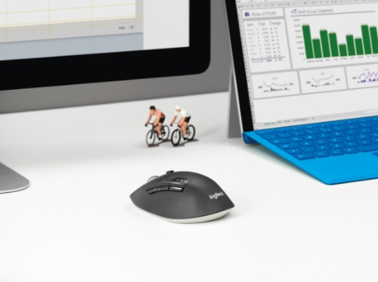
Logitech M720 Triathlon Multi-device: Asi 85 percent ľudí už pri svojej práci nepoužíva len jednu platformu. Myš M720 Triathlon je odozvou na rozmáhajúci sa trend viacerých zariadení a pomáha ich používateľom zvýšiť produktivitu. Vďaka technológii Easy-Switch možno k myši pripojiť až tri zariadenia a hladko medzi nimi prepínať stlačením jediného tlačidla. Táto myš má pre bezdrôtové pripojenie dve technológie, takže sa môže pripojiť pomocou pribaleného USB prijímaču Logitech Unifying alebo pomocou bezdrôtovej technológie Bluetooth Smart. Hyper rýchle rolovacie koliesko vám umožní bleskovo preletieť aj dlhé dokumenty a odolná konštrukcia tlačidiel vydrží až 10 miliónov kliknutí. Myš M720 Triathlon má vylepšenú spotrebu energie a dokáže fungovať až dva roky s jedinou batériou veľkosti AA.

Odporúčaná maloobchodná cena: 69,99 €
Viac informácií a fotografie vo vysokom rozlíšení nájdete na adrese:
http://www.pressoffice.cz/logitech-predstavuje-novou-mys-m720-triathlon-pro-vice-zarizeni/

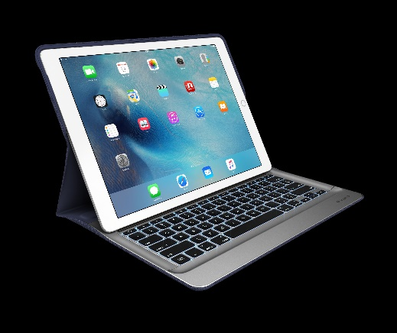
Logitech CREATE Keyboard Case: Tento ochranný kryt s klávesnicou vám pomôže rozvinúť plný potenciál iPadu Pro. Pracuje exkluzívne v spojení s rozhraním Smart Connector, takže sa automaticky zapne a spáruje s vaším iPadom Pro, akonáhle ho uvediete do polohy pre písanie - nie je nutné žiadne párovanie cez rozhranie Bluetooth. A pretože klávesnica Logitech CREATE je napájaná priamo z iPadu Pro, už nikdy nemusíte myslieť na jej dobíjanie. Intuitívne rozloženie kláves s plnou veľkosťou vám umožní písať veľmi ľahko a pomôže vám plne využiť prednosti širokých možností ovládania, ktoré ponúka iPad Pro spoločne s funkciami operačného systému Apple iOS. Kryt poskytuje ochranu v tenkom a ľahkom prevedení. Vysoko kvalitná pevná tkanina pomôže odolávať nielen náhodným nárazom, či poškriabaniu, ale aj poliatiu.
Odporúčaná maloobchodná cena: 139 €
Viac informácií a fotografie vo vysokom rozlíšení nájdete na adrese:
http://www.pressoffice.cz/logi-create-prvni-prislusenstvi-specialne-navrzene-se-spolecnosti-apple-pro-ipad-pro/

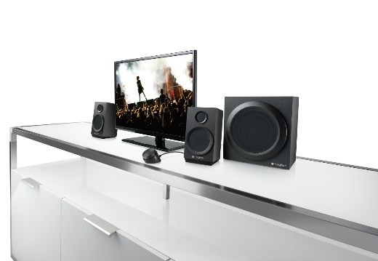
Logitech Z333 Multimedia Speaker: Nechajte sa unášať čistým a silným prednesom reproduktorov Z333. Vďaka dvom meničom s plným rozsahom a výkonom neuveriteľných 80 W, si budete môcť vychutnávať svoju obľúbenú hudbu vždy a všade bez kompromisov. O bohaté a intenzívne basy sa postará subwoofer s reproduktorom s priemerom 5 palcov. Vďaka ovládaču, ktorý je na samostatnom kábli, si môžete zvoliť nielen úroveň výstupnej hlasitosti, či za pomoci na ňom umiestneného 3,5 mm konektoru zapojiť slúchadlá pre ničím nerušené počúvanie, ale takisto je možné jeho prostredníctvom ľahko ovládať aj napájanie systému. Logitech Z333 nie sú len obyčajnými reproduktormi pre váš počítač. Okrem možnosti pripojenia napríklad k tabletu, či telefónu, poskytujú aj možnosť pripojenia napríklad k televízoru prostredníctvom. Rovnako nebude problém ani s pripojením obľúbenej hernej konzoly PlayStation 3, či Xbox 360.
Odporúčaná maloobchodná cena: 59,99 €
Viac informácií a fotografie vo vysokom rozlíšení nájdete na adrese:
http://www.pressoffice.cz/mohutny-zvuk-ktery-vas-roztanci/

Darček pre ženu:
Aj modernú ženu poteší ako darček nejaký technický „gadget“, avšak ženy pri technike očakávajú o niečo viac. Technika v rukách ženy sa totiž stáva štýlovým módnym doplnkom a ten teda nesmi byť nudný...

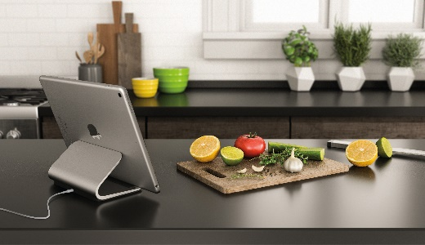
Logi Base: Stojanček Logi BASE je prvým zariadením, ktoré vie dobíjať iPad Pro cez Smart Connector. Nabíjanie nebolo nikdy tak príjemné. Magnety navedú iPad Pro presne na správnu pozíciu voči Smart Connectoru a je to. Môžete začať svoj iPad Pro používať úplne novým spôsobom. Dajte si napríklad stojanček Logi BASE na kuchynskú dosku, aby ste na neho dobre videli keď budete variť podľa receptov alebo používať kuchárske aplikácie. Alebo môžete zavolať na Siri, aby vám pomohla nastaviť časovač, prepočítať šálky na gramy alebo niečo pridať do nákupného zoznamu. A v kancelárii má z iPadu Pro so stojanom Logi BASE dokonalú druhú obrazovku, ktorá vám pomôže dosiahnuť novú úroveň kreativity a produktivity. Dobíjací stojanček Logi BASE k vášmu iPadu Pro jednoducho patrí.
Odporúčaná maloobchodná cena: 99,99 €
Viac informácií a fotografie vo vysokom rozlíšení nájdete na adrese:
http://www.pressoffice.cz/logi-base-nejsnadnejsi-zpusob-jak-dobijet-pouzivat-vas-ipad-pro/

Logitech AnyAngle pro iPad Air 2 a iPad mini: Je fascinujúce sledovať spôsoby, akými ľudia používajú svoj tablet. iPady sa dnes využívajú prakticky všade - vrátane kuchyne alebo v posteli, kde ľudia často pozerajú filmy. Puzdro Logitech AnyAngle sa od iných odlišuje jedinečnou konštrukciou stojančeku so skrytým pántom, ktorý iPad podoprie v akomkoľvek uhle v rozmedzí 50 stupňov. Nastavený uhol rozovretia stojančeku sa uchováva aj pri premiestnení iPadu na iné miesto. Puzdro má pogumovaný rámik, ktorý pomáha chrániť iPad pri náhodnom náraze a upustení. K dispozícii je v celom rade farebných kombinácií. Nech už dávate prednosť sofistikovanej klasickej čiernej, alebo chcete zdôrazniť svoju osobnosť pomocou fialového, či modrozeleného odtieňu, môžete vždy nájsť prevedenie zodpovedajúce vášmu jedinečnému štýlu.
Odporúčaná maloobchodná cena: 69,99 €
Viac informácií a fotografie vo vysokom rozlíšení nájdete na adrese:
http://www.pressoffice.cz/nove-pouzdro-se-stojankem-anyangle/

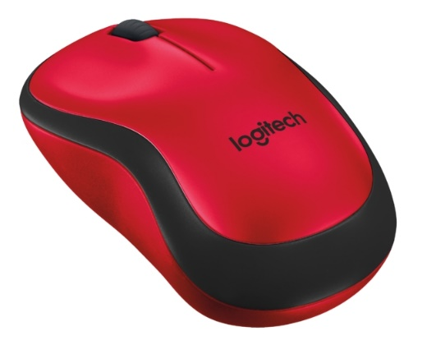
Logitech M220 Silent: Nech už pracujete v spoločnej kancelárii alebo z domova, občas má pre nás ticho cenu zlata a práve preto pribudli do portfólia Logitech tiché myši M220 Silent. S myškou M220 Silent môžete pracovať potichu bez kompromisov. Poskytuje vám rovnaké pocity pri klikaní ako tradičné myši, ale jej hlučnosť je o viac než 90 percent nižšia. Nové myši sú zároveň ultra presné a schopné pracovať prakticky na akomkoľvek povrchu. Vďaka miniatúrnemu „nano“ prijímaču majú bezdrôtové pripojenie s dosahom až 10 metrov (33 stôp). Môžete ho jednoducho zasunúť do USB portu a zabudnúť na neho (tzv. „plug-and-forget“). Navyše získali osvedčenie Quiet Mark od Noise Abatement Society (Spoločnosť na potieranie hluku). Dizajn je vhodný pre pravákov aj ľavákov a batéria vydrží bez výmeny až 18 mesiacov. Myš je určená pre ľahké prenášanie v kabelke kamkoľvek sa už vyberiete.
Odporúčaná maloobchodná cena: 24,99 €
Viac informácií a fotografie vo vysokom rozlíšení nájdete na adrese:
http://www.pressoffice.cz/logitech-predstavuje-sve-prvni-tiche-mysi/

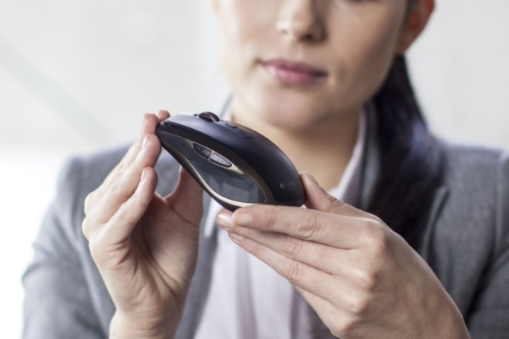
Logitech MX Anywhere 2 Wireless Mobile Mouse: Najvyspelejšia mobilná myš je navrhnutá tak, aby vám pomohla s prácou kdekoľvek budete práve potrebovať. Má dvojakú možnosť bezdrôtového pripojenia - cez pribalený miniatúrny prijímač Pico Unifying alebo prostredníctvom technológie Bluetooth Smart. Navyše môžete myš MX Anywhere 2 spárovať až s troma zariadeniami súčasne a prepínať medzi zariadeniami jednoduchým stlačením tlačidla Easy-Switch. Podobne ako u Logitech MX Master je možné aj mobilnú myš MX Anywhere 2 prispôsobiť osobným potrebám vďaka softvéru Logitech Options. Dobíjacia batéria vydrží pracovať až dva mesiace pri plnom nabití, no stačí jediná minúta dobíjania cez USB kábel, aby ste ju mohli používať ďalšie dve hodiny. Je to jednoducho v súčasnosti najvšestrannejšia mobilná myš na trhu.
Odporúčaná maloobchodná cena: 79,99 €
Viac informácií a fotografie vo vysokom rozlíšení nájdete na adrese:
http://www.pressoffice.cz/logitech-predstavuje-svou-nejvyspelejsi-mobilni-mys/

Logitech Keys-To-Go: Ľudia svoj tablet alebo smartfón používajú úplne všade, no dotyková obrazovka rozhodne nie je vodná voľba pre pohodlné písanie. Samostatná ultra prenosná klávesnica Logitech Keys-To-Go je štíhla, ľahká a odolná, takže je dokonalým partnerom pre písanie na cestách. Je iba 6 mm hrubá a váži 180 gramov, takže sa vám ľahko vojde do kabelky, kufríka alebo vrecka saka bez toho, aby zaberala cenné miesto. Klávesy sú potiahnuté tkaninou FabricSkin, ktorá odpudzuje vodu a pomáha klávesnicu chrániť pred obliatím a nečistotami. Tekutinu ľahko zotrite a pri plnom nabití vydrží batéria až tri mesiace prevádzky. Klávesnica existuje vo verziách pre Apple alebo Android/Windows. K dispozícii je v niekoľkých farebných prevedeniach.
Odporúčaná maloobchodná cena: 69,99 €
Viac informácií a fotografie vo vysokom rozlíšení nájdete na adrese:
http://www.pressoffice.cz/nejprenosnejsi-klavesnice-navrzena-pro-tablety/

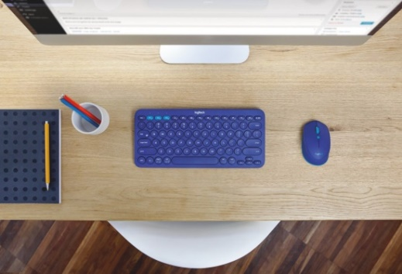
Logitech K380 Multi-Device Bluetooth Keyboard: Bezdrôtová Bluetooth klávesnica K380 vám ponúka komfort pri práci na stolnom počítači, na notebooku, smartfóne a samozrejme aj tablete. Môžete sa vyjadriť prostredníctvom akejkoľvek digitálnej platformy a prakticky kdekoľvek - klávesnicu možno spárovať až s troma zariadeniami a medzi nimi je možné okamžite prepínať pomocou tlačidiel Easy-Switch. Klávesnica sama automaticky rozpozná, aké zariadenie je práve pripojené a aký používa OS, a automaticky premapuje rozloženie kláves s ohľadom na podporované funkcie a klávesové skratky. Budete tak môcť vždy s plným pohodlím písať tak, ako ste zvyknutí. Klávesnica vydrží s dvoma priloženými batériami veľkosti AAA fungovať až dva roky a k dispozícii je v šedom alebo modrom prevedení.
Odporúčaná maloobchodná cena: 44,99 €
Viac informácií a fotografie vo vysokom rozlíšení nájdete na adrese:
http://www.pressoffice.cz/nova-multi-device-bluetooth-klavesnice-mys/

